Приложение 1
к решению Совета депутатов Карагинского муниципального района
от «__» февраля 2026 года № ___

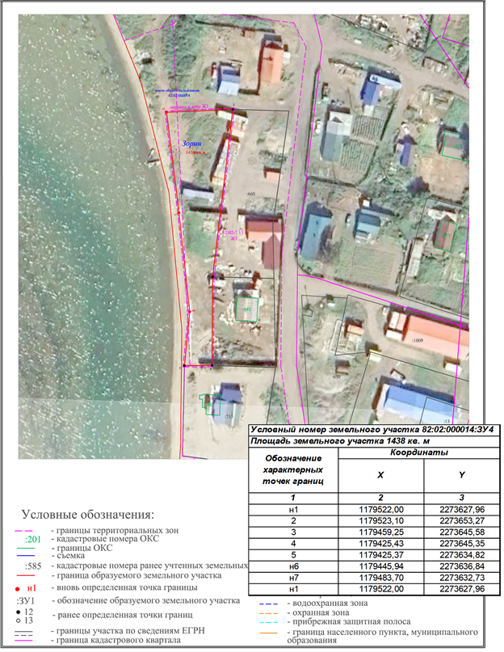

Приложение 2
к решению Совета депутатов Карагинского муниципального района
от «__» февраля 2026 года № ___
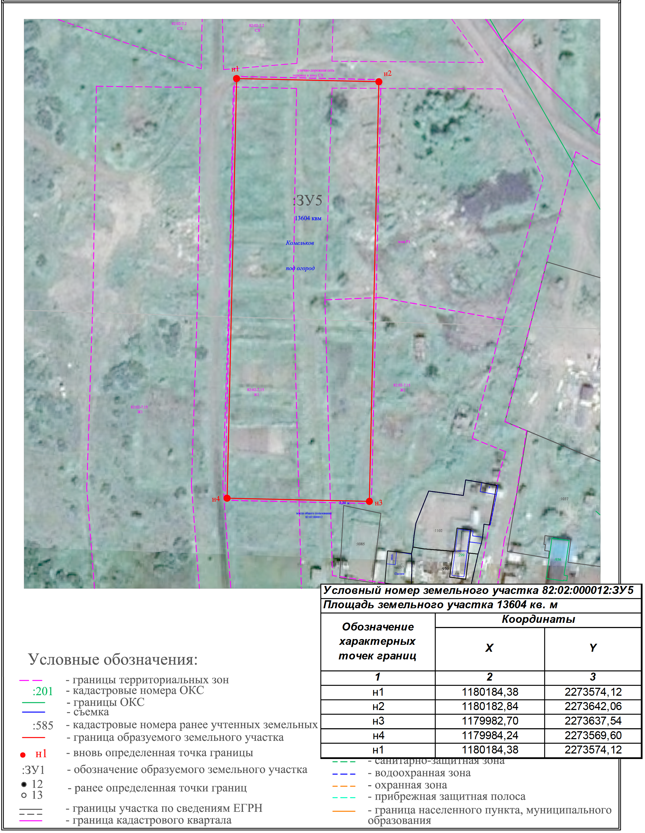

Приложение 3
к решению Совета депутатов Карагинского муниципального района
от «__» февраля 2026 года № ___
